Secteur des sciences économiques et sociales
Eléments à prioriser (essentiels) dans le 3e degré P
Option « 7 GTPE »

Ce document a pour objectif de fournir aux enseignants des informations relatives à l’organisation de l’année scolaire 2021-2022 dans l’enseignement qualifiant du secteur des sciences économiques et sociales. L’ensemble de ces informations doit être adapté en fonction de la réalité de chaque classe.

Vu le contexte de ces deux dernières années, il nous parait important de réaliser, avant tout nouvel apprentissage, une évaluation purement diagnostique des acquis des élèves (leurs points forts, leurs points plus faibles, …) et cibler ceux qui sont nécessaires pour l’apprentissage de nouveaux savoirs.
Les observations participeront à la mise en place éventuelle d’un apprentissage différencié.

Une évaluation diagnostique n’est pas nécessairement une évaluation « traditionnelle ». Elle peut prendre la forme d’une observation des élèves face à un exercice, un questionnaire (sur papier ou en ligne), une grille d’observation, une autoévaluation, un échange avec eux sur leurs connaissances et leur façon d’apprendre…
Cela permet aux enseignants de cibler les élèves pour lesquels une remédiation est nécessaire et ceux à qui on peut proposer des activités de dépassement.

La différenciation à mettre en place suite à l’évaluation diagnostique peut porter sur différents axes comme le montre le schéma suivant.

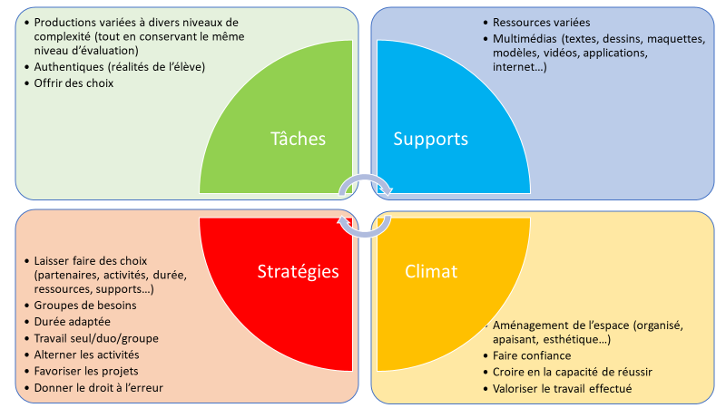

À la suite du diagnostic, l’enseignant planifie les apprentissages, les remédiations, les évaluations à valeur sommative et certificative (uniquement pour les essentiels). Des évaluations à valeur formative (pour l’ensemble des attendus du programme) sont réalisées toute l’année.
Le document d’intentions pédagogiques (DIP) tient compte de cette planification.
Il est conseillé à l’enseignant de repenser les espaces d’apprentissage et de continuer à utiliser le numérique qui reste une composante non négligeable du processus d’apprentissage.
Pour le 3e degré P (5e et 6e années), vous trouverez ci-dessous les essentiels présentés sur base du découpage du métier en EAC et sur base du profil de formation. Les compétences non prioritaires apparaissent avec un fond de couleur comme ci-dessous.

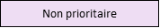

Pour toute question complémentaire, n’hésitez pas à nous contacter :
- jeanmarie.bauduin@segec.be
- catherine.libert@segec.be
- genevieve.perrad@segec.be
Vous trouverez également de nombreuses informations et ressources sur notre site à l’adresse : https://ses.fesec.be/

Compétences du schéma de passation
Fonction 1 : Respecter les législations professionnelles spécifiques à l’activité indépendante
1.1. Analyser les possibilités de création et/ou de reprise d’une activité indépendante. | 1.1.1. Déterminer le créneau d’activité.
 | 1.1.2. Déterminer les contraintes réglementaires et administratives liées à l'aménagement du territoire, l'urbanisme, le permis de conduire, etc
 | 1.1.3. Analyser les règles et procédures d’installation et d’accès à la profession.
1.2. Effectuer les démarches nécessaires à l’exercice de l’activité indépendante. | 1.2.1. Identifier les formes juridiques possibles pour l’exercice de l’activité indépendante.
 | 1.2.2. Identifier les éléments constitutifs du statut social de l’indépendant, de l’aidant, du conjoint aidant (organismes référents, procédures à respecter, etc.)
 | 1.2.3. Choisir la forme juridique la mieux adaptée à la situation du candidat indépendant.
 | 1.2.4 . Identifier les démarches administratives obligatoires pour l’ouverture de l’activité (inscription au registre des personnes morales, assujettissement à la TVA, inscription à la Banque-carrefour des Entreprises, ouverture d’un compte bancaire, etc.).
1.3. Appliquer les dispositions de droit en matière de création et/ou de reprise d’une activité indépendante. | 1.3.1. Identifier le régime matrimonial le plus adapté à l’activité et à la situation du candidat indépendant.
 | 1.3.2. Distinguer les types de contrats commerciaux : bail commercial, franchise, gérance.
1.4. Souscrire les contrats d’assurances. | 1.4.1. Distinguer les assurances obligatoires et les assurances utiles, compte tenu de l’activité indépendante.
Fonction 2 : Construire le plan financier
2.1. Elaborer un projet d’installation (création, reprise) d’une activité indépendante. | 2.1.1. Collecter les informations commerciales, financières, juridiques et fiscales adéquates.
 | 2.1.2. Analyser les conditions (légales, techniques, financières) d’exercice de l’activité indépendante.
 | 2.1.3. Distinguer les éléments constitutifs d’un fonds de commerce et en estimer la vraisemblance à l’occasion d’une reprise d’activités.
 | 2.1.4. Etablir un budget prévisionnel, un plan d’investissement, un plan d’amortissement.
2.2. Constituer le capital de départ. | 2.2.1. Identifier les sources possibles de financement.
 | 2.2.2. Comparer diverses propositions de financement.
Fonction 3 : Gérer le commercial
3.1. Localiser l’activité indépendante. | 3.1.1. Identifier les sources d’informations (fédérations professionnelles et interprofessionnelles, Chambres de commerce et d’industrie, bureaux économiques, guichets uniques, administrations publiques, etc.)
 | 3.1.2. Utiliser les outils d’accès à l’information (p. ex. banques de données).
 | 3.1.3. Interpréter les données disponibles (enquêtes, études de marché, évolution des activités dans une zone géographique donnée, etc.)
 | 3.1.4. Evaluer les facteurs susceptibles d’influencer la dynamique commerciale d’une zone de chalandise.
 | 3.1.5. Evaluer la clientèle potentielle par rapport à l’activité concernée et ses besoins.
3.2. Définir une politique commerciale. | 3.2.1. Identifier les ressources stratégiques que l’entreprise indépendante peut tirer de concepts tels que : gamme de produits, assortiment, image de marque, promotions, publicité, variations saisonnières, événements locaux et moments-clés susceptibles d’induire une demande de produits spécifiques, etc.
 | 3.2.2. Reconnaître la portée de conditions générales de vente et les rédiger.
3.3. Assurer les opérations intervenant depuis la demande de prix à l’achat jusqu’au contrôle de la facture d’achat. | 3.3.1. Etablir des critères de sélection de fournisseurs.
 | 3.3.2. Rédiger ou adapter des demandes de prix, des commandes, des réclamations, etc.
3.4. Assurer les opérations intervenant depuis la remise de prix à la vente jusqu’à l’établissement de la facture de vente. | 3.4.1. Etablir des critères relatifs à une remise de prix, à un devis.
 | 3.4.2. Rédiger ou adapter des remises de prix, des réclamations, etc.
 | 3.4.3. Etablir correctement les documents commerciaux liés à la vente (factures, notes de crédit, etc.)
3.5. Gérer les opérations relatives aux stocks. | 3.5.4. Déterminer la méthode d’évaluation.
 | 3.5.5. Tenir des fiches de stocks.
 | 3.5.6. Utiliser un logiciel de gestion de stocks.
Fonction 4 : Assurer la gestion comptable et financière de l’entreprise
4.1. Préparer et réaliser une comptabilité simplifiée. | 4.1.1. Appliquer les principes et obligations TVA.
 | 4.1.2. Vérifier et enregistrer les factures entrantes.
 | 4.1.3. Editer le journal des achats.
 | 4.1.4. Vérifier et enregistrer les factures sortantes.
 | 4.1.5. Editer le journal des ventes et/ou le journal des recettes.
 | 4.1.6. Compléter dans les délais les déclarations et relevés TVA.
 | 4.1.7. Enregistrer les pièces financières dans le journal de trésorerie.
 | 4.1.8. Editer le journal de trésorerie.
 | 4.1.9. Organiser et vérifier les paiements.
 | 4.1.10. Etablir le compte de résultats.
 | 4.1.11. Utiliser les logiciels ad hoc.
 | 4.1.12. Appliquer les obligations liées aux réglementations fiscales.
4.2. Lire et interpréter les comptes annuels. | 4.2.1. Identifier et analyser dans les comptes annuels les informations utiles pour la gestion de l’activité indépendante.
4.3. Analyser les frais. | 4.3.1. Déterminer un prix de revient unitaire.
 | 4.3.2. Tirer les conclusions de la structure des frais en termes de gestion de l’activité indépendante.
Fonction 5 : Assurer la gestion des ressources humaines
5.1. Recruter et former des collaborateurs. | 5.1. Identifier les différents contrats de travail et d’emploi-formation.
5.2. Appliquer les réglementations relatives au personnel occupé. | 5.2.2. Identifier ses obligations en matière de responsabilité civile.
5.4. Communiquer. | 5.4.1. Informer le personnel sur la portée de son contrat, sur sa rémunération (fiche de paie), sur le règlement de travail, sur ses droits et devoirs.
 | 5.4.2. Donner des consignes précises.
 | 5.4.3. Animer des réunions du personnel visant à résoudre des problèmes d’organisation et de répartition du travail.
 | 5.4.4. Etablir de bonnes relations avec le personnel, les clients, les fournisseurs.
 | 5.4.5. Gérer les conflits.
5.5. Appliquer les normes d’ergonomie, d’hygiène, de sécurité et de protection de l’environnement. | 5.5.1. Identifier les sources d’information.
 | 5.5.2. Dans les textes législatifs et réglementaires, repérer et interpréter correctement les éléments pertinents.

Compétences du schéma de passation par EAC
EAC 1 Elaborer et créer son projet d’entreprise indépendante
1.1 Analyser sa capacité personnelle d’entreprendre
1.2 Analyser et comprendre les possibilités de création d’entreprise dans le métier choisi: les législations civiles, commerciales et professionnelles spécifiques à l’activité choisie et les démarches légales
1.3 Effectuer les démarches administratives pour la création de l’entreprise
1.4 Souscrire les assurances
EAC 2 Gérer la stratégie commerciale de l’entreprise
2.1 Localiser son activité indépendante: l’étude de marché
2.2 Définir une politique commerciale
2.3 Assurer les contacts fournisseurs et clients dans le processus achat-vente
EAC 3 Assurer la gestion des ressources humaines
3.1 Recruter et former des collaborateurs;
3.2 Communiquer, animer des réunions, gérer les conflits
3.3 Expliquer et faire appliquer les règles d’ergonomie, hygiène, sécurité et protection de l’environnement (en fonction du métier)
EAC 4 Assurer la gestion comptable, financière et fiscale
Maîtriser les fonctions de base des logiciels de Bureautique et de Gestion
4.1 Rédiger et classer les documents commerciaux
4.2 Gérer les stocks
4.3 Enregistrer manuellement les documents commerciaux
4.4 Les encoder (comptabilité simplifiée)
4.5 Comprendre et encoder sa déclaration de TVA
4.6 Comprendre sa déclaration d’impôts
4.7 Lire et comprendre le bilan et le compte de résultats (comptabilité en partie double)
4.8 Analyser les frais: calculer un prix de revient
4.9 Comprendre son plan financier

